~~為配合政府政策，大陸散客組團尚未開放前~~
~~若有整團文化交流考察之需求，可參考此行程內容及售價~~
攻略山東 瑯琊古城 尼山聖境
泰山風情 明水古城 東營黃河入海口鳥浪8天
■貼心安排：每人每天提供礦泉水。
■購物安排：全程不進購物站。
行程中遊覽車上會販售山東名產或零食：有紅棗、木耳、阿膠、海參，黑蒜等各式名產，您可依您實際所需向導遊訂購。
■此優惠團費已平均分攤老人、孩童、特殊人士之優惠票價，故無法在退優惠票差，並請配合出示證件檢查，無法配合出示證件者可參考其他行程，特此說明。
■每位小費300元x天數
航班僅供參考 (正確航班以航空公司公告為準)：
出發日期 | 航空公司 | 航班編號 | 起飛城市 | 出發時間 | 抵達城市 | 抵達時間
第一天 | 山東航空 | SC-4634 | 臺中機場 | 11：20 | 青島機場 | 13：50
第八天 | 山東航空 | SC-4633 | 青島機場 | 07：50 | 臺中機場 | 10：20

第一天 臺中青島【國學公園】
集合於『臺中國際機場』，經由專人協助辦理登機手續後，搭機飛往『青島』，簡稱青，別稱膠，又被譽為琴島和島城，是中國的副省級城市、計劃單列市和區域中心城市，山東省最大城市。【國學公園】由它位於青島國學公園位於城陽區正陽路與煙青公路交叉處，占地110畝，由城陽區政府投資建設，總投資約9800萬元。公園包括國學講堂、康成書院、國學長廊等仿古建築，配合亭、軒、榭、小橋、水系設施，達到曲徑通幽、移步換景的效果；並建有牡丹園、百花園、臘梅園、桂花園等園林綠化工程，形成月月有花看、四季各不同的綠化景觀。交流新平臺，是青島主動服務、積極融入國家戰略的生動實踐，將進一步提升上合示範區城市功能。
早餐:X | 午餐:機上 | 晚餐:中式合菜50RMB/人
住宿:上合建國酒店 或同級

第二天 青島東營【黃河入海口、鳥浪（11月-3月）】
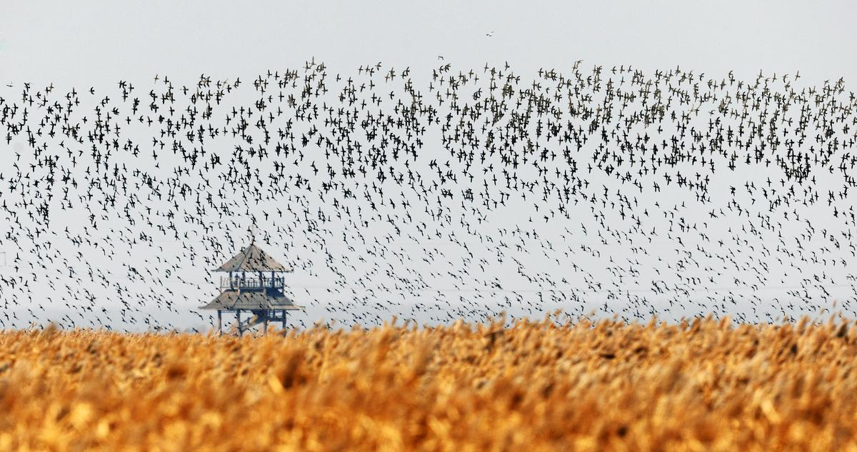【黃河入海口】黃河入海口位於山東省東營市墾利區黃河口鎮境內，著名景點有天鵝湖、蘆葦文化樂園、萬畝槐林森林公園等。黃河為中國第二長河，也是世界著名的長河之一。黃河入海口的壯麗與長河落日的靜美珠聯璧合，堪稱天下奇觀。地處黃河入海口的山東省東營市投資8億元人民幣開發的九大旅遊專案逐步展開，其中已有5個專案完工並對遊人開放。
【鳥浪】 鳥浪是指成千上萬隻候鳥集結成群，在空中同步飛翔、盤旋、急速轉彎的自然奇觀。當鳥群在空中變換隊形時，翅膀拍擊的聲音如海浪般澎湃，且因為鳥羽的正反面顏色不同，在陽光照射下，鳥群翻飛時會瞬間折射出銀白或深暗的視覺變幻，就像天空中流動的巨浪，極具視覺震撼力。
早餐:酒店內用 | 午餐: 東營風味50RMB/人 | 晚餐:黃河大閘蟹風味100RMB/人
住宿: 東營皇冠假日或同級

- 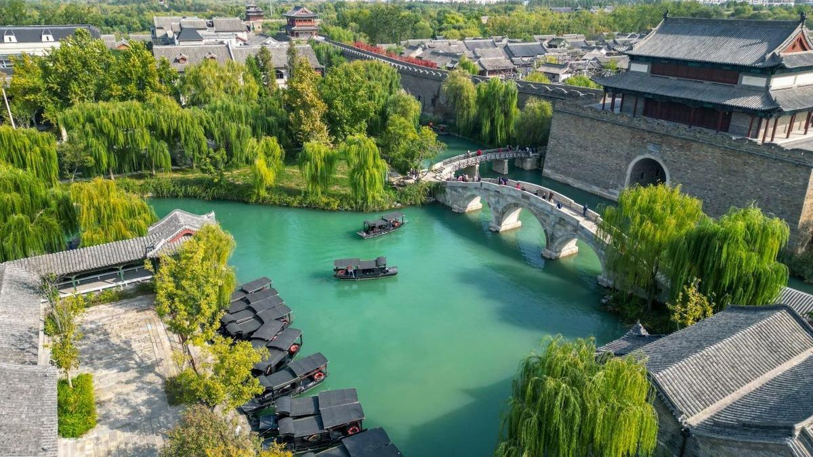 東營章丘【明水古城（孟家大院、章丘衙署、李清照故居、百脈泉、墨泉、梅花泉）泉秀】
【明水古城】明水古城國際泉水旅遊度假區是以“泉+城+文化”為特色，以“理水•營城•傳文•生活•產業”為理念，依託百脈泉域之地的自然基底與千年明水古城的文化積澱，打造了集泉水生態、歷史人文和現代產業於一城，集文化傳承、觀光旅遊、休閒度假、國際會務、文化創意、生態宜居於一體的高品質的國際一流旅遊休閒度假綜合目的地。明水古城國際泉水旅遊度假區規劃總占地約2406畝，建築面積約 80 萬平方米。整個度假區以百脈泉片區為中心，深度挖掘清照文化、泉水文化、儒商文化、鐵匠文化，打造了萬盛爐冶坊、孟家大院、長源醬園、溢香齋油坊等十餘處特色景點。讓“泉、城、文、俗、商”等驚豔歷史歲月的“章丘符號”在此匯合。【李清照故居】故居採用經典的 仿宋建築風格 ，碧瓦飛甍，環境清幽，內部鑲嵌有眾多書法家的碑刻6。整個園區依百脈泉群而建，曲徑遊廊環水分布1。遊客可以在漱玉泉、梅花泉、海棠軒、易安樓等景點漫步，感受“小橋流水人家”的江南水鄉意境。
【墨泉】墨泉是濟南章丘明水古城內最壯觀的名泉，素有“一泉成河”的美譽，是2004年評選出的濟南新七十二名泉之一 。它位於古城龍泉寺西南角，為濟南地區單泉湧水量之冠
早餐: 酒店內用 | 午餐: 魯菜50RMB/人 | 晚餐:古城主風味50RMB/人
住宿: 章丘明水古城酒店或明水古城易安悅或同級

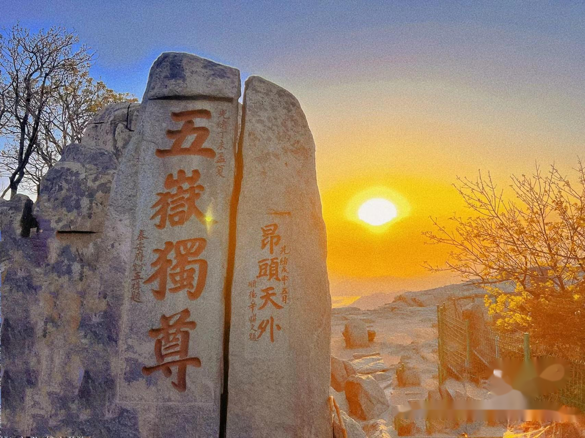第四天 章丘泰安【泰山(纜車上下、天街、南天門、玉皇頂)、泰山老街】
【泰山】，古稱岱山、岱宗，春秋時始稱泰山，綿延盤桓在山東省中部濟南、長清、歷城、泰安間，面積426平方公里，其山勢磅礡雄偉，居五嶽之首，因此有〝東嶽泰山〞、〝天下第一山〞之稱。搭乘★纜車上下，體驗泰山頂峰『登泰山而小天下』的歷境。至【中天門】搭乘纜車至【南天門】從絕頂往下看，華北平原盡收眼底故有『登泰山而小天下』之說。前往【天街】─天上的市街，這裡不僅風景優美，而且買賣興隆，是國內十大特色市場之一。這裡的商號歷史上就有以實物作標志的傳統，有笊籬家、葫蘆家、雙鬥家等等。走進天街無論購物還是觀景，都是十分愜意。【玉皇頂】位於碧霞祠北，為泰山絕頂，舊稱太平頂，又名天柱峰。玉皇廟位於玉皇頂上，古稱太清宮、玉皇觀。東亭可望“旭日東升 ”，西亭可觀“黃河金帶”，爾後搭乘纜車下山。【泰安老街】有著傳統的泰山元素，創造性地以“二十四節氣”統領“老街”設計建造，建築街區以二十四節氣命名，景觀區鋪裝根據節氣變換，打造古樸的節氣景觀氛圍。
早餐: 酒店內用 | 午餐: 農家宴50RMB/人 | 晚餐: 酒店自助餐108RMB/人
住宿: 泰安寶盛道穀酒店(方特歡樂世界店)或同級

第五天 泰安曲阜【尼山聖境、孔子像、大學堂】臨沂 【琅琊古城、欣賞大型實景演出《國秀琅琊》】
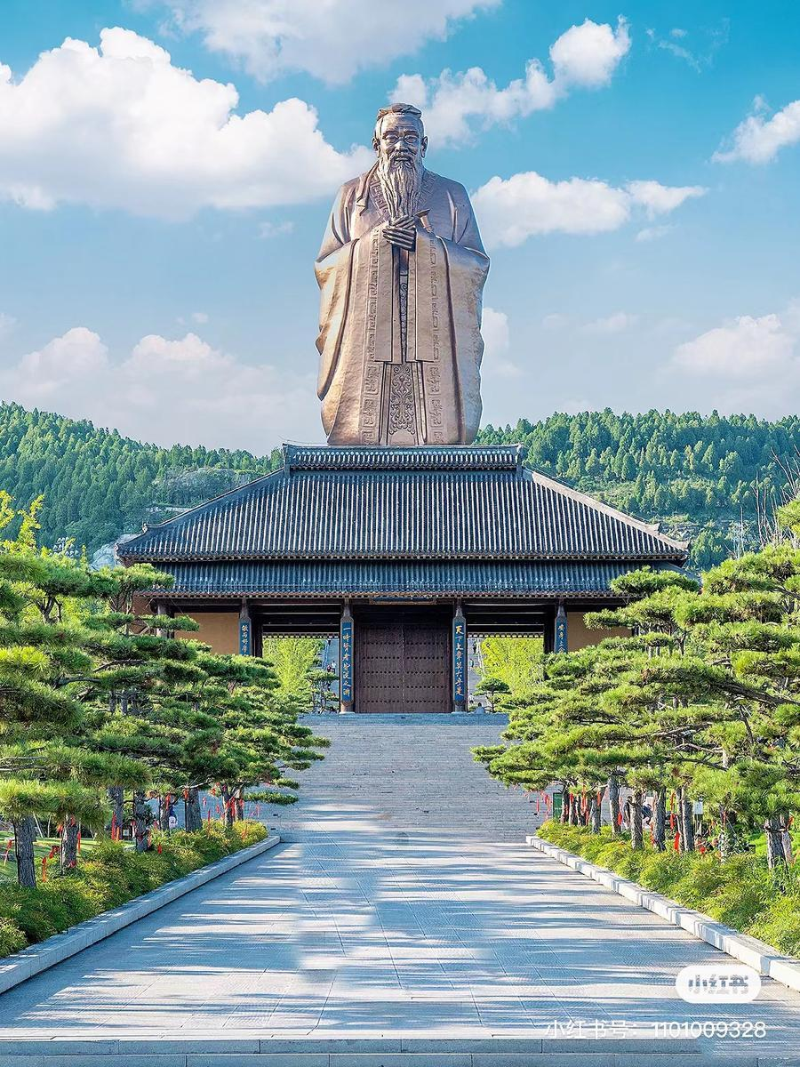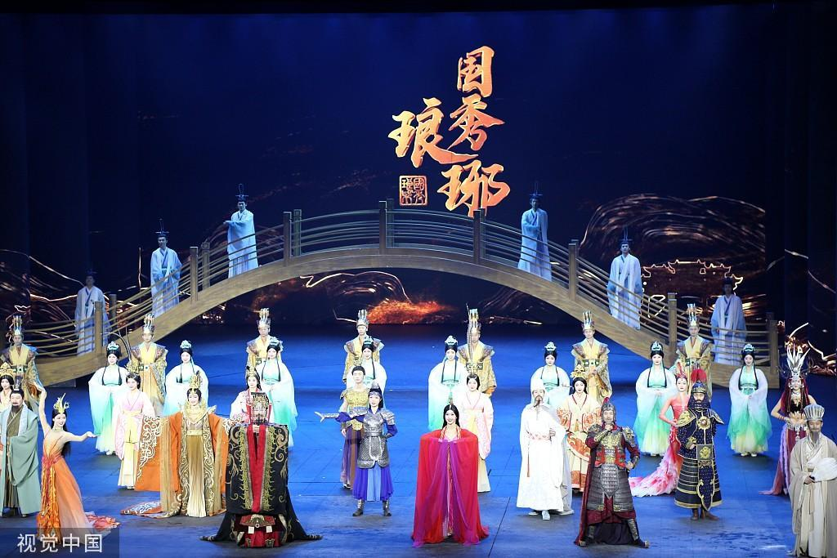【尼山聖境】孔子誕生地曲阜尼山，毗鄰尼山孔廟，以“孔子的世界，世界的孔子”為總體創意，以“文化修賢度假勝地”和“世界級人文旅遊目的地”為總體定位，集文化交流、文化體驗、修學啟智、生態旅遊、休閒度假、教育培訓於一體，被譽為“讓世界認識山東、瞭解中國的又一前沿視窗”。【孔子像】像高72米，是由我國著名雕塑家吳顯林先生主持設計，以唐代畫聖吳道子的《先師孔子行教像》為參考。在2018年央視華人春晚上，孔子像與長江、黃河、長城一起作為中華民族共有的精神符號一同出鏡，亮相世界。【大學堂】依山而建，整體呈退臺式建築的形制，是集博物、典禮、講堂、會議、演藝以及其他配套功能於一體的綜合性文化旅遊建築。主要包含集賢廳、大學之道、七十二賢廊、仁廳、義廳、禮廳、智廳、信廳、禮樂堂等有序的、儀式化的文化空間。
【琅琊古城】景區以全園沉浸的創新手法，再現臨沂琅琊盛世的全景畫卷，重塑多重夢境體驗空間，是一站式琅琊文化體驗地。在這裡，可以欣賞立體沉浸式演藝，探尋琅琊古今，享互動樂趣，換盛裝穿越，品山東美食，購在地文創，承趣味研學...在這裡，琅琊不再是古老的文化，而是身臨其境的體驗；琅琊不再是遙遠的名字，而是觸手可及的旅程。【《國秀·琅琊》】這是一部室內史詩大劇，講述臨沂三千年曆史。或奇幻或華麗或悲壯或瀟灑，每一幕都是盛宴，每一刻都是大片。當你現場感受之後，一定會情不自禁地連連驚歎！
早餐: 酒店內用 | 午餐: 孔府宴50RMB/人 | 晚餐: 炒雞風味50RMB/人
住宿: 臨沂智選假日或蘭亭海棠或同級

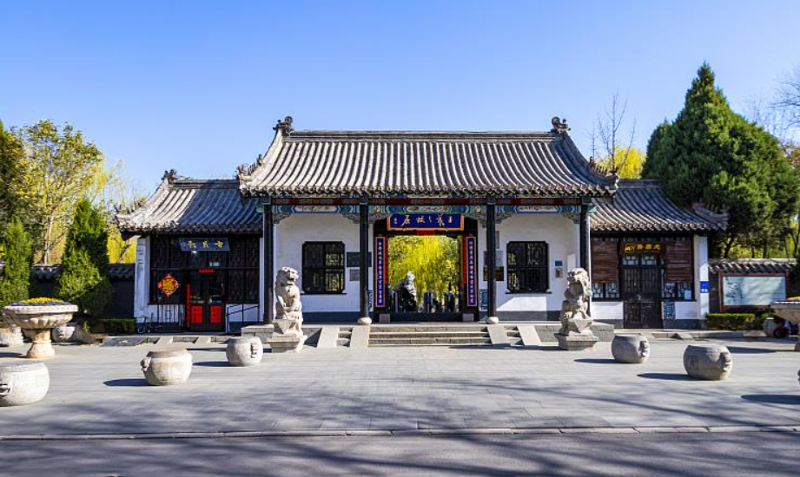第六天 臨沂【王羲之故居、東夷文化園】青島【上合之珠博覽園、明月山海間不夜城】
【王羲之故居】王羲之故居位於 山東省臨沂市蘭山區 ，是書聖王羲之出生並生活過的地方，現為 國家AAA級旅遊景區 及全國重點文物保護單位1。該故居是一座融合了古典園林、歷史遺跡與書法藝術的著名文化景區。
【東夷文化園】結是國內首座以東夷文化為主題的國有歷史博物館，位於山東省臨沂市皇山東夷文化園內，主要依託距今5000多年的皇山史前古村落遺址而建。
【上合之珠博覽園】作為全國首個上合組織國家文化體驗基地，上合之珠國際博覽中心融合了會議會展、教育研學、觀光旅遊、商品展銷、文化交流、商事服務等多種功能。這裏彙聚了來自20個國家的元素館，集中展示各國的歷史、文化、藝術和民俗等生活場景，帶領遊客深入瞭解上合組織成員國的風土人情。
【明月山海間不夜城】奇幻山海間位於青島市城陽區河套街道，是集吃、遊、購、娛於一體的複合型商業步行街。街區以《山海經》為主題以立體彩繪、動靜結合等方式再現了《山海經》中的神話形象，80餘種娛樂打卡裝置，近百名專業演員，全年為遊客奉獻約400場主題演出。園中的遊樂園以觀光火車貫穿海洋、雨林、科技、沙漠四大主題場景，為親子遊客提供沉浸式遊樂體驗。
早餐: 酒店內用 | 午餐: 母雞湯風味50RMB/人 | 晚餐: 膠東大餑餑50RMB/人
住宿: 上合建國酒店或同級

第七天 青島【總督府、八大關、小魚山（每人贈送一杯年代美式咖啡）、青島啤酒純生之旅（含啤酒無限暢飲+啤酒豆每人一包）、大鮑島、裏院街】
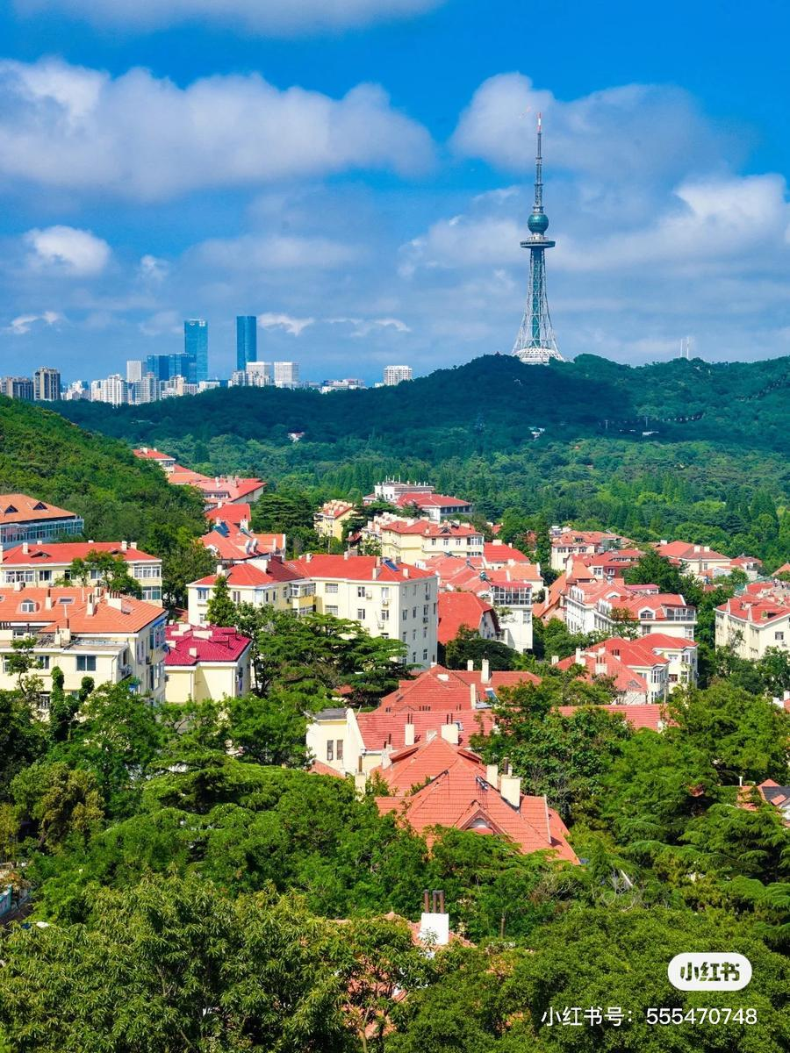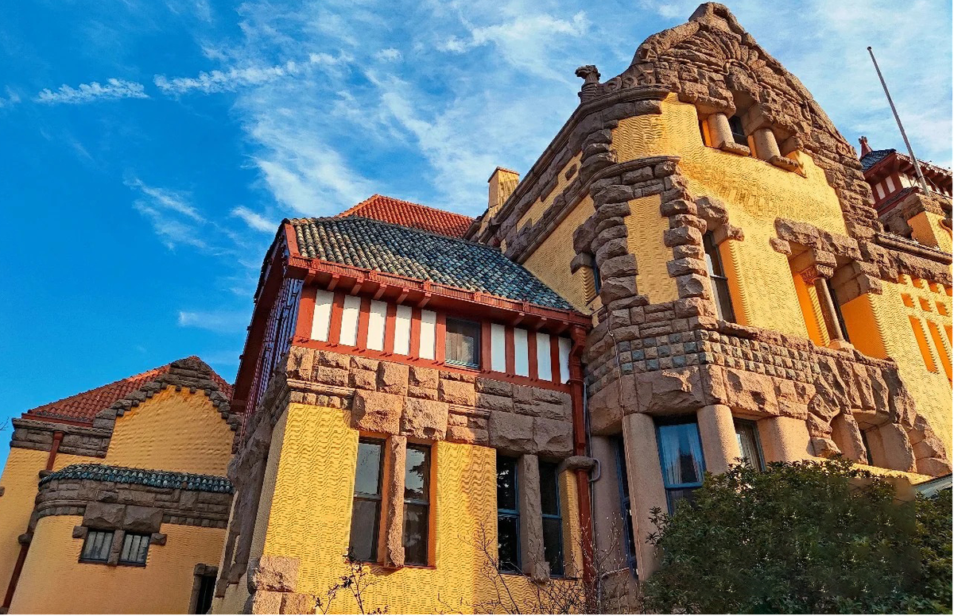【膠澳總督府】，又稱 青島總督府、提督府，是位於中國山東省青島市市南區沂水路11號的一座德式近代建築，始建於1903年，由德國建築師馬立克根據19世紀歐洲公共建築的藝術形式設計，具有中軸對稱的平面和略為突出的四角與中間的特點。【八大關】是青最初因有8條以關隘命名的路是以八個關口命名的，即韶關路、嘉峪關路、涵穀關路、正陽關路、臨淮關路、寧武關路、紫荊關路、居庸關路，這八條馬路縱橫交錯，形成風景區，故稱“八大關”(現已增到十條)。八大關彙聚了德國、俄國、美國、英國等幾十個國家不同風格的建築300餘座，有“萬國建築博覽會”之稱。八大關是眾多電影、電視外景拍攝的理想地方。如《家務清官》《苗苗》《13號魔窟》等40多部電影和20多部電視劇都在此拍攝，很多歌星的MTV外景也選在這裏，比如葉倩文、林子祥的《選擇》《重逢》就是在八大關拍的外景【小魚山】是青島最佳風景眺望點之一，一是因為它位於市中心，是青島離海近的一座山，地理位置；二是因為它的海拔僅60米，爬山不累，登到山頂能看到“紅瓦綠樹，碧海藍天”具青島代表性的景色。【青島純生之旅】，“純生之旅”是改革開放後，青島啤酒廠設立專門的旅遊接待室來進行的遊覽。每年除正規團體外，青島啤酒廠的接待室還會接待慕名而來的外國留學生、自助旅遊人員及過站外國來賓等。作為中國主要的純生生產基地，青啤二廠工業旅遊於2008年投資新建了能容納200名遊客的接待中心，進行了全程的展陳改造，同時新增了“旋光通道”等遊樂設施，全力打造出國內特色旅遊項目——純生之旅。【裏院街】它是一縷鄉愁，讓人牽掛；它是匠心獨運的藝術品，讓人驚歎；它是永不落幕的劇場，讓人癡迷——就像北京的四合院、上海的石庫門一樣，裡院是青島民居的代表樣式。最近，青島裡院早期建築群與青島中山路近代建築群，一起入選“中國20世紀建築遺產專案推介名錄”。【大鮑島】位於現在即墨路、四方路、芝罘路、黃島路一帶，從最初的一個小海島，發展到後來的小村落，再發展成華人的主要居住區，最後幾乎衍生出一種地方特色文化。「大鮑島」區域，不僅有涵蓋了即墨路小商品市場等特色商業，還包括青島的特色建築裡院，未來這裡將成為一個具有民俗特徵的美麗街區。
早餐: 酒店內用 | 午餐: 本幫菜50RMB/人 | 晚餐: 大鍋蒸海鮮100RMB/人
住宿: 上合建國酒店或同級

第八天 青島臺中
早上前往『青島膠東國際機場』辦理登機手續後，搭機返回『臺中國際機場』。
早餐:餐盒 | 午餐:X | 晚餐:X
住宿:溫馨的家

備註：本行程交通、住宿、觀光點絕對以最順暢之遊程作為安排，若遇特殊狀況如交通阻塞、觀光點休假、住宿飯店調整及其他不可抗拒之因素，或因飛機起降的時間、轉機點、進出點調整，行程因此可能會有所更動，本公司保有變更行程之權利。

